Утверждаю
Директор гимназии №2
__________________ Гайнуллин Р.Р.
«15.09» 2022-2023 учебный год.

Расписание занятий при школьном спортивном клубе.

№ п/п | Понедельник | Вторник | 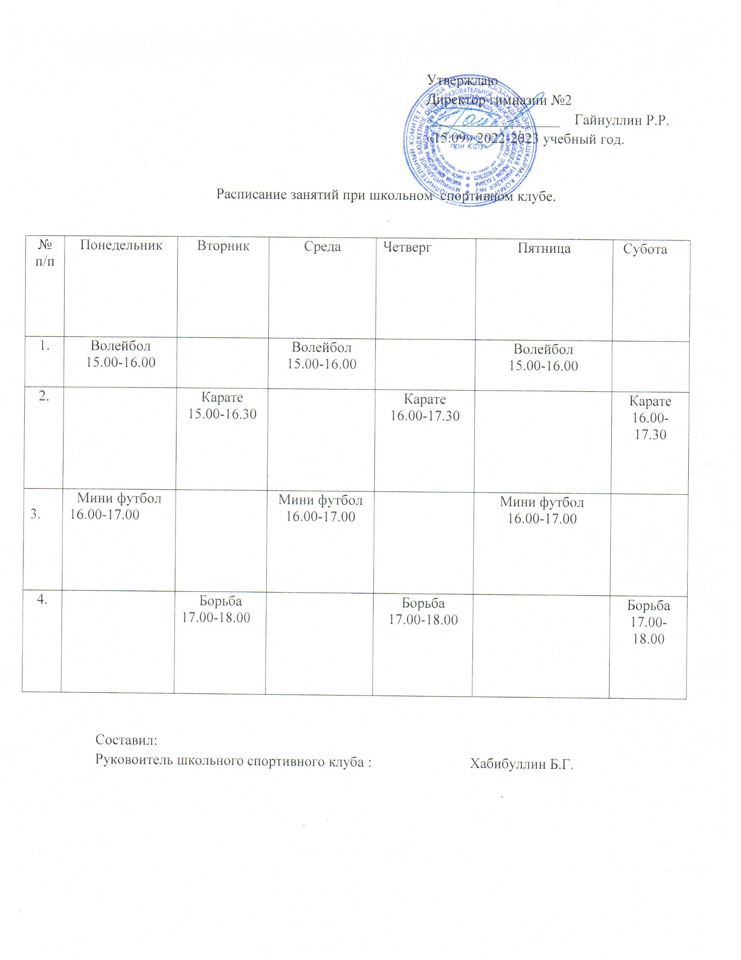  Среда | Четверг | Пятница | Субота
1. | Волейбол  15.00-16.00 |  | Волейбол  15.00-16.00 |  | Волейбол  15.00-16.00
2. |  | Карате  15.00-16.30 |  | Карате  16.00-17.30 |  | Карате  16.00-17.30
3. | Мини футбол  16.00-17.00 |  | Мини футбол  16.00-17.00 |  | Мини футбол  16.00-17.00
4. |  | Борьба  17.00-18.00 |  | Борьба  17.00-18.00 |  | Борьба  17.00-18.00

Составил:
Руковоитель школьного спортивного клуба : Хабибуллин Б.Г.

